BAB II
LANDASAN TEORI

Tinjauan Umum
Dengan perkembangan teknologi sekarang ini, banyak hal yang dapat memudahkan kita dengan kemajuan teknologi yang terus berkembang. Salah satunya adalah bor. Dulu kita melakukan pengeboran dengan pemutar bor tenaga tangan, dengan tenaga tangan ini membutuhkan ketelitian dan keahlian dari pemakainya. Semakin berkembangnya teknologi bor menggunakan tenaga listrik tapi masih dengan kendali manual, bor ini juga membutuhkan ketelitian dari pemakainya agar diperoleh titik tepat sesuai yang diinginkan.
Pada perkembangan selanjutnya sebuah alat bor dengan mekanik khusus berpenggerak ulir berupa motor arus searah atau DC (Direct Current) yang dikendalikan oleh suatu rangkaian elektronika berupa mikrokontroler, dan penggabungan dari beberapa komponen elektronika dan pemrograman mikrokontroler sehingga terwujud sebuah karya berupa pengendali bor berbasis mikrokontroler.

2.2 Prinsip Kerja Mekanik Pengendali Bor Berbasis Mikrokontroler
Prinsip kerja mekanik bor ini pada saat saklar start ditekan maka sistem mekanik / ulir mendapat gaya gerak putar kearah kanan dari motor DC, sehingga mekanik bergerak kebawah dan motor bor yang ada dimekanik akan bergerak turun dengan kecepatan rendah dan setelah mekanik menyentuh saklar (microswitch) tengah maka motor bor akan berputar cepat. Dan setelah mekanik menyentuh saklar (microswitch) bawah maka motor DC akan berhenti untuk beberapa saat (dititik ini motor bor bekerja/ melakukan pengeboran) kemudian motor DC bergerak kearah kiri sehingga motor bor akan bergerak keatas dan ketika menyentuh saklar (mikcoswitch) tengah maka motor bor kembali ke kecepatan rendah, pada saat menyentuh saklar (microswitch) atas motor akan berhenti berputar. Berikut gambar mekanik pengendali bor berbasis mikrokontroler.
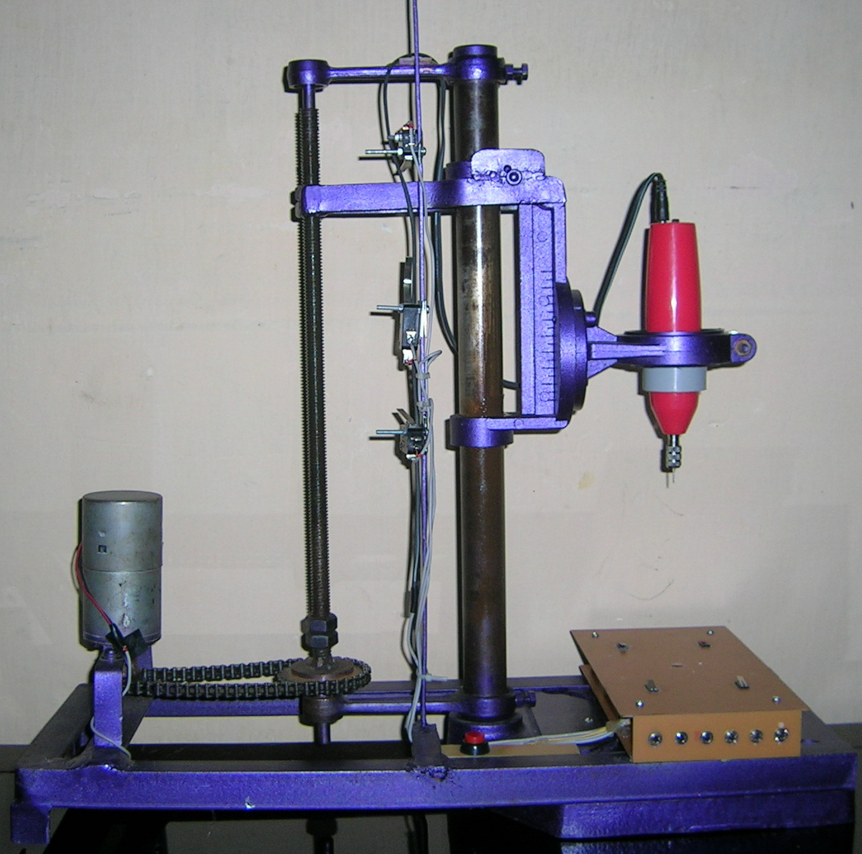
S4/Bawah
S3/Tengah
S2/Atas
S1/Start
S5a,b,c,d/Seri
Gambar 2.1 Mekanik Bor Berbasis Mikrokontroler

2.3 Catu Daya
Catu daya merupakan penyedia daya yang digunakan untuk mencatu rangkaian. Ada dua jenis catu daya, yaitu catu daya biasa yang terdiri dari transformator, penyerah dan filter, dan catu daya yang diatur biasa dengan ditambah untai elektronik yang dirancang untuk mendapatkan V₀ pada temperatur dan perubahan tegangan jala–jala AC. Tegangan keluaran dari sebuah catu daya dapat kita atur, salah satunya dengan menggunakan regulator seperti pengatur monolitik LM78xx yang terdiri dari tiga terminal, yaitu terminal positif, pengatur tegangan tetap dan ground.

  - Pengendali Relay (ULN 2003) Dan Relay
Untuk mengendalikan relay ini menggunakan ULN 2003. ULN 2003 berisikan 7 buah transistor Darlington. Sehingga IC ini mempunyai 7 buah masukkan dan 7 buah keluaran yang dapat dipakai secara bebas sesuai dengan kebutuhan. Pada ULN 2003 pada pin masukan dan keluaran secara singkat dijelaskan jika masukan berlogika 1 maka keluaran berlogika 0 begitu juga sebaliknya. Berikut simbol ULN 2003
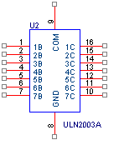
Gambar 2.2 Simbol ULN2003
Relay adalah suatu piranti yang menggunakan magnet listrik untuk mengoperasikan seperangkat kontak. Susunan relay terdiri dari kumparan kawat penghantar yang dihubungkan pada former melingkari torse magnet. Bila kumparan itu di beri arus medan magnet maka armatur berporos ditarik cepat ke arah teras. Gerakan armatur ini dipakai melalui pengungkit, untuk menutup atau membuka kontak-kontak. Beberapa susunan kontak dapat dipakai dan listrik terisolasi dari rangkaian kumparan.
Kontak-kontak ada dua macam, yaitu normally open dan normally closed. Normally open adalah relay yang kontaknya terbuka pada saat belum ada arus yang melalui kumparan dan tertutup pada saat ada arus. Sedangkan normally closed adalah relay yang kontaknya tertutup pada saat belum ada arus yang melalui kumparan dan terbuka pada saat ada arus. Secara umum simbol relay ditunjukkan pada gambar dibawah ini:
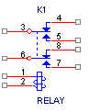
Gambar 2.3 Simbol Relay
Relay akan bekerja jika ada arus yang masuk dan melalui kumparan, sehingga pada kumparan tersebut akan terdapat induksi magnetik. Induksi magnetik tersebut nantinya akan menarik pegas kontak untuk merubah posisi awalnya menjadi terhubung ke bagian yang diinginkan. Setelah arus berhenti, maka tidak ada induksi sehingga kontak akan kembali ke posisi semula.
Masing-masing relay mempunyai batasan arus, baik arus kumparan maupun arus kontak. Terutama arus kontak sangatlah diperhitungkan terhadap rangkaian yang akan disambung. Bila batas arus kontak yang dilalui terlampau tinggi bisa menyebabkan kontak rusak.

2.5. Saklar (Microswitch)
Saklar dalam hal ini Microswitch adalah saklar yang mempunyai tiga buah Pin masukan yaitu C (Common), NO (Normally Open), dan NC (Normally Closed), yang dapat dihubungkan untuk menjadi sebuah masukan (Input) yang dapat memberikan dua kondisi tergantung dari pemakaiannya. Pada keadaan normal dalam hal ini tidak di tekan maka kondisi pin-pin masukan saklar yang terhubung adalah antara Common dengan pin NC, kemudian apabila saklar tersebut di tekan maka pin yang berhubungan adalah Common dan pin NO. Sehingga dalam pemakaian pada umumnya terdapat dua istilah kondisi saklar tersebut, yaitu Normally Open dan Normally Closed. Normally Open yang berarti pada keadaan awal kondisi saklar terbuka tidak terhubung dan ketika saklar di tekan maka kondisi saklar menjadi tertutup atau terhubung. Sedangkan pada Normally Closed jika saklar ditekan menjadi terbuka. Berikut simbol microswitch:

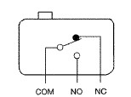
Gambar 2.4 Simbol Microswitch

2.6 Motor DC
Motor DC (Direct Current) atau motor arus searah termasuk dalam kategori jenis motor yang paling banyak digunakan baik dalam lingkungan industri, peralatan rumah tangga hingga ke mainan anak-anak ataupun sebagai piranti pendukung sistem instrumen elektronik. Motor DC memiliki jenis yang beragam mulai dari tipe magnet permanen, seri, shunt ataupun jenis magnet kompon. Tipe motor DC diimplementasikan berdasarkan jenis magnet yang digunakan. Kelebihan motor DC memiliki torsi yang tinggi, tidak memiliki kerugian daya reaktif dan tidak menimbulkan harmonisa pada sistem tenaga listrik yang mensuplainya. Selain torsi motor DC juga memiliki akurasi kontrol yang tinggi sehingga motor DC sering digunakan untuk aplikasi servo seperti pengendali posisi antena penerima satelit.
Perencanaan suatu sistem tenaga baik dalam skala industri besar ataupun kecil tidak akan lepas dari suatu asumsi bagaimana sistem ini akan berjalan dengan baik melalui suatu sudut tinjauan perilaku atau karakteristik sistem. Karakteristik utama yang harus diketahui adalah karakteristik elektrik sistem tersebut seperti lonjakan arus start, profil tegangan transien hingga analisa transien pada saat sistem terjadi gangguan. Kemampuan mengetahui kondisi sistem yang sebenarnya akan memberikan hasil perencanaan yang baik dan optimal. Proses interpretasi atau menafsirkan perilaku sistem bukan merupakan pekerjaan yang mudah karena akan berkaitan dengan perilaku static dan dinamik sistem.. Penggunaan perangkat lunak komputer juga akan menentukan akurasi model yang diambil.berikut simbol motor DC:
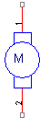
Gambar 2.5 Simbol Motor DC

2.7 Motor Bor
Dalam rangkaian motor bor ini penulis menggunakan motor bor PCB dengan masukan tegangan 12 Volt DC yang hanya dapat berputar ke satu arah saja yaitu satu arah putaran untuk membuat lubang pengeboran sampai selesai, namun dalam pemasangan motor bor ini, relay motor bor diset sedemikian rupa untuk dapat melakukan putaran bor dengan dua kecepatan, dengan cara pengaturan tegangan dengan dua masukan tegangan yaitu 5 volt dan 12 volt. Artinya pada kondisi awal alat di jalankan atau start maka motor bor berputar dengan masukan tegangan 5 volt (Low) kemudian setelah bergerak beberapa saat dan menyentuh sebuah saklar yang telah ditentukan dalam hal ini saklar tengah maka relay yang tersambung ke motor bor akan merubah posisi masukan tegangan dari 5 volt (Low) ke 12 volt (High).

2.8 Mikrokontroler AT89C51 Sebagai Pengendali
2.8.1 Arsitektur Mikrokontroler AT89C51
Mikrokontroler AT89C51 ialah Mikrokontroler CMOS 8 bit dengan 4 KB Flash Programmable and Erasble Read Only Memory (PEROM). Mikrokontroler AT89C51 mempunyai memory yang terdiri dari RAM internal dan Special Function register (SFR). RAM Internal berukuran 128 byte dan beralamatkan 00H-7FH. RAM internal terdiri dari 8 buah register (R0-R7) yang membentuk register banks. SFR berjumlah 21 buah dan berada di alamat 80H-FFH.
Mikrokontroler AT89C51 mempunyai 40 kaki, 32 kaki di antaranya adalah kaki untuk keperluan Port paralel. Satu Port paralel dari 8 kaki, dengan demikian 32 kaki tersebut membentuk 4 buah Port paralel, yang masing-masing dikenal sebagai Port 0, Port 1, Port 2 dan Port 3. Nomor dari masing-masing jalur (kaki) dari Port paralel mulai dari 0 sampai 7, jalur (kaki) pertama Port 0 disebut sebagai P0. 0 dan jalur terakhir untuk Port 3 adalah P3.7.
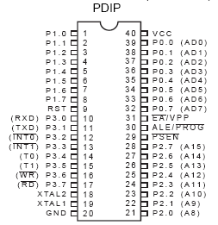
Gambar 2.6 Konfigurasi Pin Mikrokontroler AT89C51
Gambar 2.7 Diagram Blok Mikrokontroler AT89C51

Pada gambar 2.7 terlihat bahwa terdapat 4 buah Port untuk I/O data dan tersedia pula akumulator, register, RAM, stack pointer, ALU, pengunci (Latch), dan rangkaian osilasi yang membuat mikrokontroler AT89C51 dapat beroperasi hanya dengan satu keping IC.

2.8.2 Konfigurasi Pin-pin Mikrokontroler AT89C51
Mikrokontroler AT89C51 terdiri atas 40 pin, adapun penjelasan untuk masing-masing pin Mikrokontroler ini adalah sebagai berikut :
- Port 0
Port 0 adalah masukan atau keluaran 8 bit dengan nama P0.0–P0.7. Jenisnya cerat terbuka masukan dua arah (open drain bidirectional I/O port). Jika Port 0 berlogika 1 maka dapat digunakan sebagai masukan yang mempunyai impedansi tinggi.
- Port 1
Port 1 adalah masukan atau keluaran 8 bit dengan nama masing-masing P1.0-P1.7 yang bersifat dua arah. Port 1 sudah dipasang resistor pullup secara internal. Jika logika satu dituliskan pada Port 1 maka keluaran akan bertogika satu dan dapat digunakan sebagai masukan.
- Port 2
Port 2 sama dengan Port 1 yaitu masukan atau keluaran 8 bit dengan nama masing-masing P1.0 - P1.7 yang bersifat dua arah. Port 2 sudah dipasang resistor pullup secara internal. Jika logika satu dituliskan pada Port 2 maka keluaran akan berlogika satu dan dapat digunakan sebagai masukan.
- Port 3
Port 3 sama dengan Port 1 dan Port 2 yaitu masukan atau keluaran 8 bit dengan nama masing-masing P3.0 - P3.7 yang bersifat dua arah. Port 3 sudah dipasang resistor pullup secara internal. Jika logika satu dituliskan pada Port 3 maka keluaran akan berlogika satu dan dapat digunakan sebagai masukan. Selain itu, Port 3 juga mempunyai fungsi khusus seperti pada tabel 2.1 berikut:

Tabel 2.1 Fungsi Alternatif Port 3
Port | Fungsi Alternatif
P3.0 | RXD (Port masukan serial)
P3.1 | TXD (Port keluaran serial)
P3.2 | INT0 (Interupsi eksternal 0)
P3.3 | INT1 (Interupsi eksternal 1)
P3.4 | T0 (Masukan pewaktu/pencacah 0 eksternal)
P3.5 | T1 (Masukan pewaktu/pencacah 1 eksternal)
P3.6 | WR (Jalur menulis memori data eksternal)
P3.7 | RD (Jalur membaca memori data eksternal)

- RST
Berfungsi sebagai masukan reset. Jika RST diberi logika tinggi dalam waktu 2 siklus mesin maka mikrokontroler akan direset.
- ALE/PROG
Sinyal Address Latch Enable (ALE) digunakan untuk mengaktifkan IC latch agar data alamat rendah disimpan. ALE aktif ketika mengakses program eksternal. Pin ini juga digunakan untuk memberikan pulsa pemrograman memori flash internal. Dalam keadaan normal ALE mengeluarkan pulsa dengan frekuensi konstan yaitu 1/6 frekuensi osilator. Sehingga dapat digunakan untuk tujuan pewaktuan eksternal.
- PSEN (Program Store Enabel)
PSEN adalah keluaran signal strobe untuk membaca kode program (code memory). Ketika mikrokontroler AT89C51 mengeksekusi memori program ekstemal, signal PSEN diaktifkan dua kali setiap siklus mesinnya.
- EA/Vpp (External Access Enable)
EA harus dihubungkan ke ground (GND) jika semua program diakses dari memori program ekstemal (external code memory) yang dimulai dari alamat 0x0000 sampai dengan 0xFFFF. Jika program yang akan dieksekusi berasal dari memori program internal dan eksternal maka EA dihubungkan ke VCC. Pin EA juga digunakan sebagai masukan tegangan pemrograman ketika akan memprogram memori flash internal.
- XTAL-1
Masukan penguat osilator membalik dan masukan rangkaian clock internal.
- XTAL-2
Keluaran dari penguat osilator membalik.
- Pin 20
Merupakan ground sumber tegangan yang diberi simbol GND.
- Pin 40
Merupakan positif sumber tegangan yang diberi simbol VCC.

2.8.3 Organisasi Memori
Organisasi memori untuk mikrokontroler AT89C51 digambarkan seperti gambar 2.8 dibawah ini :
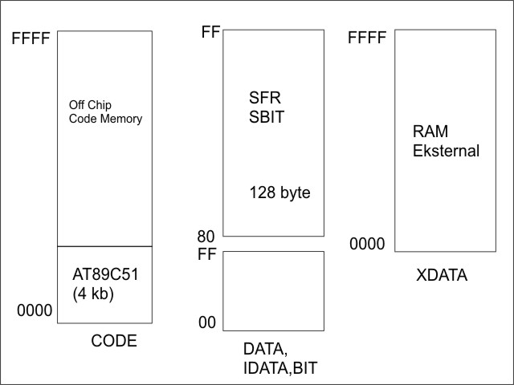
Gambar 2.8 Organisasi Memori AT89C51
Mikrokontroler AT89C51 mempunyai organisasi memori yang terdiri atas:
- Memori Program (CODE)
Memori program merupakan ruang memori yang digunakan untuk menyimpan kode program dan konstanta yang sifatnya tetap. Memori program ini hanya dapat dibaca saja (ReadOnlyMemory) dan tidak dapat diubah isinya. Memori program sebagian terdapat di dalam chip mikrokontroler (Onchip) dan sebagian lagi berada di luar chip (off-chip). Jika mikrokontroler mempunyai memori program on-chip dan diaktifkan maka akan menempati pada alamat awal yang kemudian dilanjutkan oleh memori program off-chip. Kapasitas memori program on-chip AT89C51 sebesar 4 kb.
- Memori Data ( DATA)
Yang dimaksud dengan memori data adalah RAM internal (on-chip). Memori data internal AT89C51 sebesar 128 byte. Pada segment data ini dibagi menjadi tiga bagian mulai alamat 0x00 sampai dengan 0xFh dikenal sebagai register R0 sampai dengan R7 yang diorganisasikan menjadi 4 bank. Pemilihan bank yang aktif dilakukan dengan memberikan kombinasi logika pada register Program Status Word (PSW).
- Memori Data Pengalamatan Bit (BIT)
Secara fisik memori data pengalamatan BIT ini berada pada memori data (DATA) yang dimulai pada alamat 0x20 sampai dengan 0x30. Pada jangkauan alamat ini masing-masing bit dapat dimanipulasi.
- Memori Data Eksternal (XDATA)
Memori data eksternal (XDATA) adalah ruang memori data off-chip atau tidak terdapat di dalam mikrokontroler. Ruang alamat ini dijalankan melalui Port 0 dan Port 2. Port 0 sebagai bus alamat rendah yang termultipleks dengan bus data sedangkan Port 2 sebagai bus alamat alas. Seluruh jalur alamat sebesar 16 bit sehingga mikrokontroler AT89C51 mampu mengakses memori data eksternal sebanyak 64 kbyte. Memori data eksternal bersifat dapat dibaca dan ditulis (read/write memory). Pengaksesan memori Data eksternal dikendalikan oleh signal RD untuk baca dan signal RW untuk tulis.
Gambar 2.9 Memori Program dan Memori Data Eksternal
- Memori Data Halaman Eksternal (PDATA)
Secara fisik PDATA sama dengan XDATA. Perbedaannya terletak pada PDATA hanya menggunakan P0 untuk alamat rendah dan P2 tetap terhubung dengan register P2 di SFR.
- Special Function Register (SFR)
Special function register merupakan register khusus yang digunakan sebagai kendali, buffer atau fungsi khusus lainnya. Spesial Function Register dipetakan mulai alamat 0x80h sampai dengan 0xFF. Tldak seluruh ruang alamat diimplementasikan dengan suatu register. Beberapa register dapat dialamati per bit. Secara lengkap SFR pada AT89C51 adalah seperti gambar 2.10.
Gambar 2.10 SFR pada Mikrokontroler AT89C51
2.8.4 Penjelasan Singkat Fungsi SFR :
- P0 (Port 0)
Merupakan register penyangga (buffer) port 0. Masing-masing BIT SFR dihubungkan dengan satu pin Port 0 mikrokontroler. Jika bit 0 Port 0 adalah pin P0.0 dan bit 7 adalah P0.7 menuliskan nilai 1 pada SFR ini .akan menyebabkan pin yang bersesuaian menjadi berlogika tinggi dan sebaliknya jika ditulis 0 maka akan berlogika rendah.
- SP (Stack Pointer)
SP merupakan pointer tumpukan (stack pointer) pada mikrokontroler. SFR ini menunjukkan lokasi yang akan dituliskan atau dibaca dari tumpukan (stack) pada RAM internal.
- DPL/DPH( Data Pointer Low/High)
SFR DPL dan DPH bekerja bersama-sama membentuk 16 bit yang dikenal dengan pointer data (DPTR). Pointer data (DPTR) digunakan dalam operasi yang melibatkan RAM eksternal maupun beberapa instruksi yang melibatkan memori program. Karena DPTR mempunyai lebar 16 bit dapat menyatakan atau menunjuk mulai 0x0000 sampai dengan 0xFFFF (0 sampai dengan 65.535).
- PCON (Power Control)
SFR ini digunakan untuk mengendalikan mode power control. Satu bit didalam PCON juga digunakan untuk menggandakan kecepatan baud pada komunikasi serial.
- TCON(Timer/Counter Control)
SFR ini digunakan untuk mengkonfigurasi dan memodifikasi operasi timer/Counter 0 dan 1 pada ATMEL-51. SFR ini mengendalikan masing-masing timer/counter apakah berjalan atau berhenti dan juga tedapat flag yang menandakan masing-masing timer/Counter sudah melimpah (overflow). Pada SFR ini juga terdapat bit yang tidak berhubungan dengan operasi timer/counter. Bit ini digunakan untuk mengaktifkan interupsi eksternal dan juga terdapat flag interupsi yang akan diset jika terjadi interupsi ekstemal.
- TMOD(Timer/Counter Mode)
SFR ini digunakan untuk mengkonfigurasi mode operasi setiap timer/counter. Dengan SFR ini program dapat memodifikasi timer sebagai timer 16 bit, timer 8 bit autoreload, timer/counter 13 bit atau dua timer/counter yang terpisah.
- TL0/TH0(Timer/Counter 0 Low/High)
TL0 dan TH0 membentuk timer/counter 0. Timer/ counter ini dikendalikan oleh TMOD. Timer/counter ini selalu menghitung naik (up counter).
- TL1/TH1 (Timer/Counter 1 Low/High)
TL1 dan TH1 membentuk timer/counter 1. Timer/counter ini dikendalikan oleh TMOD. Timer/counter selalu menghitung naik (up counter}.
- P1 (Port 1)
Ini merupakan masukan/keluaran. Masing-masing BIT SFR dihubungkan dengan satu pin mikrokontroler. Menuliskan nilai 1 pada SFR ini akan menyebabkan pin yang bersesuaian menjadi berlogika tinggi dan sebaliknya jika menuliskan nilai 0 maka akan berlogika rendah.
- SCON (Serial Control)
SFR ini digunakan untuk mengkonfigurasi port serial AT89C51, kecepatan baud, dan melakukan pengecekan pada aktif tidaknya untuk menerima data dan juga terdapat flag yang menandakan pengiriman dan penerimaan data sukses.
- SBUF (Serial Buffer)
Serial buffer digunakan untuk mengirim maupun menerima data melalui masukan/keluaran port serial. Data yang dituliskan pada SBUF akan dikirimkan melalui pin TXD. Data yang diterima melalui RXD akan disampaikan ke SBUF. SBUF melayani port keluaran jika ditulis dan melayani masukan jika dibaca.
- P2 (Port 2)
Inj merupakan masukan/keluaran. Masing-masing BIT SFR dihubungkan dengan satu pin mikrokontroler. Menuliskan nilai 1 pada SFR ini akan menyebabkan pin yang bersesuaian menjadi berlogika tinggi dan sebaliknya jika menuliskan nilai 0 maka akan berlogika rendah.
- IE (Interupt Enable)
SFR ini digunakan untuk mengaktifkan atau menonaktifkan interupsi tertentu. Bit ke 7 digunakan untuk mengaktifkan atau menonaktifkan semua interupsi. Jika bit ini 0 maka semua interupsi tidak aktif dan jika 1 maka aktif tidaknya suatu interupsi ditentukan oleh masing-masing bit
- P3 (Port 3)
Ini merupakan masukan/keluaran. Masing-masing BIT SFR dihubungkan dengan satu pin mikrokontroler. Menuliskan nilai1 pada SFR ini akan menyebabkan pin yang bersesuaian menjadi berlogika tinggi dan sebaliknya jika menuliskan nilai 0 maka akan berlogika rendah.
- IP (Interupt Priority)
SFR ini digunakan untuk mengatur prioritas interupsi satu terhadap yang lainnya. Prioritas rendah dinyatakan dengan logika rendah (0) dan prioritas tinggi dinyatakan dengan logika tinggi (1).

- ACC(Accumulator)
ACC adalah SFR yang banyak digunakan dalam instruksi diantaranya adalah operasi aritmatika, pengaksesan external RAM, dll.
- B (Register B)
Register B digunakan dalam intruksi perkalian dan pembagian. Register ini sjuga biasa digunakan sebagai temporari.
- PSW (Program Status Word)
SFR ini digunakan untuk menyimpan bit-bit yang penting yang akan diset maupun di clear oleh intruksi Mikrokontroler. PSW berisi bit carry flag, auxiliary carry flag, overflow flag, dan parity flag. PSW juga ada tambahan bit yang digunakan untuk memilih bank register.
(MSB) (LSB)
CY | AC | F0 | RS1 | RS0 | 0V | - | P

Gambar 2.11 Susunan bit Register PSW
Tabel 2.2 Fungsi Register PSW
Simbol | Posisi | Fungsi
CY | PSW.7 | Bendera bawaan (Carry flag) diset pada operasi aritmatika yang menghasilkan bawaan.
AC | PSW.6 | Bendera bawaan Bantu (Auxiliary Carry Flag) digunakan pada operasi BCD
F0 | PSW.5 | Flag 0 untuk kegunaan umum
RS1 | PSW.4 | Bit 1 pemilihan bank register
RS0 | PSW.3 | Bit 0 pemilihan bank egister
0V | PSW.2 | Overflow
- | PSW.1 | cadangan
P | PSW.0 | Bit parity set atau clear menandakan ganjil atau genap pada akumulator untuk paritas genap

2.8.5 Register R
Register R secara fisik terletak pada RAM internal di memori DATA. Register R menempati alamat mulai 0x00 sampai dengan 0x1f yang terbagi menjadi 4 bank, yaitu :
Bank 0 : 0x00 s/d 0x07
Bank 1 : 0xO8 s/d 0x0f
Bank 2: 0x10 s/d 0x17
Bank 3: 0x18 s/d 0x1f
Masing-masing bank terdapat 8 buah register yang diberi nama R0 sampai dengan R7. Secara default, register yang digunakan adalah Bank 0. Untuk mengubah Bank register dapat dilakukan dengan cara mengatur bit RS0 dan RS1 di register Program Status Word (PSW) alamat 0xd0.
Tabel 2.3 Pemilihan Bank Register
RS1 | RS2 | Bank yang Aktif
0 | 0 | Bank 0
0 | 1 | Bank 1
1 | 0 | Bank 2
1 | 1 | Bank 3

2.8.6 Pewaktuan CPU
Semua mikrokontroler produksi Atmel mempunyai osilator internal yang digunakan sebagai sumber pewaktuan CPU. Penggunaan osilator internal dilakukan dengan menghubungkan kristal dan kapasitor keramik pada kaki XTAL1 dan XTAL2 seperti pada gambar 2.12 dengan komponen pendukungnya
Gambar 2.12 Rangkaian Pewaktuan Internal

2.9 Bahasa Pemrograman C
Bahasa C merupakan bahasa tingkat tinggi, bahasa C sudah mendekati bahasa manusia dibanding dengan bahasa assembly yang masih mendekati bahasa mesin. dikarenakan merupakan bahasa yang menjembatani antara hardware yang satu dengan hardware yang lainnya sehingga bisa melakukan sebuah interaksi. Perangkat lunak digunakan sebagai pengendali kerja perangkat keras yang dibuat sehingga perangkat keras tersebut bekerja sesuai dengan yang diinginkan.
Adapun perangkat lunak (software) yang digunakan adalah SDCC (Small Device C Compiler),Syn Text Editor, Top View Simulator, Proload V4.1 For 89 Series Programmer.
SDCC dapat digabungkan dengan Syn Text Editor sehingga setelah menulis program kita simpan dengan ektensi *.c dan langsung dapat mengcompile program tersebut dengan cara mengklik icon SDCC pada toolbar. Apabila tidak terjadi error atau kesalahan dalam penulisan program, maka program tersebut sudah membentuk file berekstensi *.ihx, *.rel, *.lst, *.mem, *.rst, *.sym. berikut gambar aplikasi Syn Text Editor:
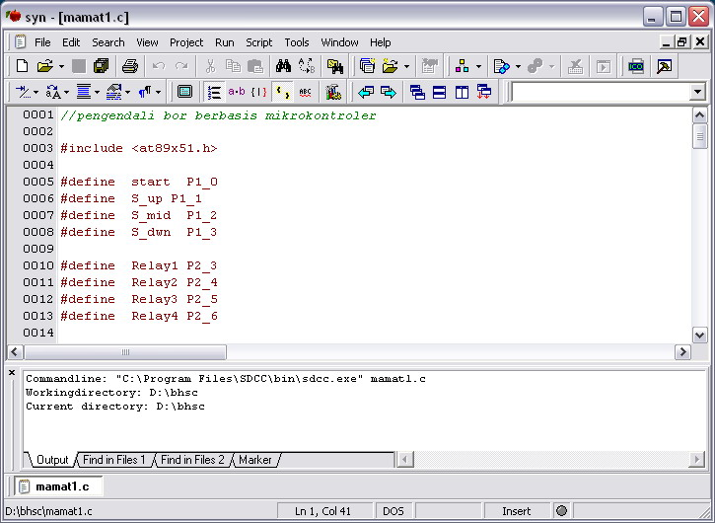
Toolbar Compile SDCC
Report
Program
Main Menu

Gambar 2.13 Tampilan Syn Text Editor
Agar program dapat disimulasikan ke Top View Simulator dan di download ke mikrokontroler maka program yang berekstensi *.ihx diubah ke *.hex dengan cara membuka aplikasi command prompt dan mencari folder dimana kita menyimpan file dengan ektensi *.ihx (penyusun meletakkan file *.ihx di drive D: di direktori bhsc) kemudian kita ketik packihx nama_file.ihx -> nama_file.hex maka akan dihasilkan file hexa.
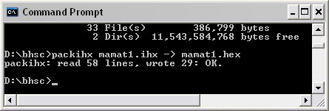
File yang diubah dari *.ihx ke *.hex

Gambar 2.14 Tampilan Command Prompt
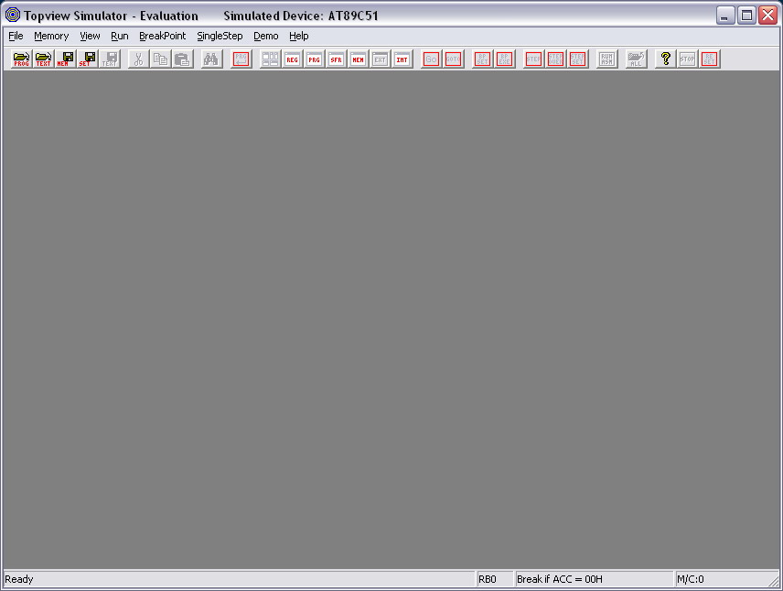
Gambar 2.15 Tampilan Topview Simulator
Gambar 2.16 Tampilan Main Menu
Gambar 2.17 Tampilan Toolbar
Untuk mengisikan file hex dari komputer ke mikrokontroler dibutuhkan downloader / programmer, yang kita gunakan adalah downloader proload V4.1,
Langkah-langkah mengisi mikrokontroler adalah sebagai berikut:
- sambungkan perangkat keras downloader ke port serial computer.
- buka aplikasi proload Versi 4.1.
- masukkan mikrokontroler ke soket kosong dalam perangkat keras downloader.
- maka akan terdeteksi mikrokontroler yang akan diisi file hexa.
- selanjutnya pilih menu send pada toolbar kemudian pilih file name (file hexa kita) dan klik ok tunggu beberapa saat sampai muncul tampilan write successful. Kini mikrokontroler sudah terisi, berikut gambar tampilan proload V4.1.
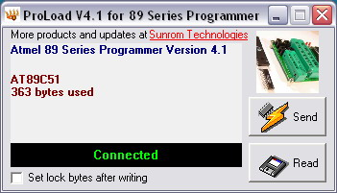
Gambar 2.18 Tampilan Proload V4.1.

